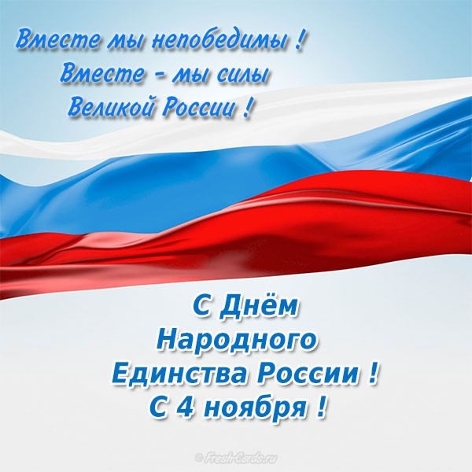

Поздравляем с Днем народного единства! Желаем, чтобы не только сегодня, но и каждый день мы ощущали силу и дух, культуру и могущество Родины. Чтобы понимали, что все мы едины! Каждый человек — это крупица. И в то же время, он — это звено огромной и могущественной цепи, то есть человечества! Добра всем, благополучия и силы духа!

С уважением, Глава Лопатинского сельсовета Л.К. Пономарева